

课程实验报告

课程名称： 夏季小学期

专业班级： 通信工程1602

姓 名： 蒋林钰

学 号： 201608030219

完成时间： 2019 年 8 月 29 日

通信工程系

**实验名称：**

RISC-V的基本整数指令集RV32I的模拟器设计

**实验目的：**

设计一个CPU模拟器，能模拟RISC-V的基本整数指令集RV32I的各条指令。

**实验要求：**

1. 采用C/C++编写程序

2. 模拟器没有输入，应将所有要实现的指令写入代表内存的数组，然后程序按地址顺序执行。

3. 模拟器输出为当前所执行的指令，以及执行指令前后CPU各个寄存器的存储内容。

**实验数据和分析：**

1. 向内存数组中提前写入的测试指令

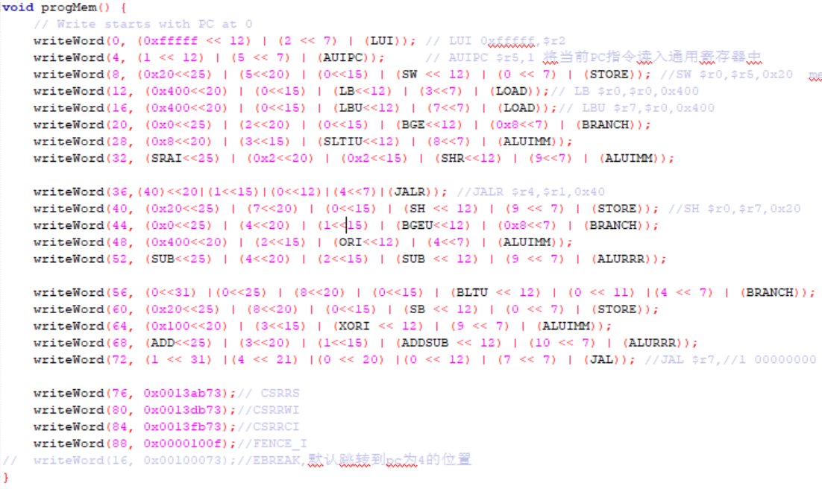

分析：

测试指令可分为如下几种指令：

1) Load和store指令：Load指令编码为I型，store指令编码为S型。

2) 整数计算指令(算术，逻辑指令，比较指令和移位指令)：计算指令在寄存器和寄存器之间，或者在寄存器和立即数之间进行算术或逻辑运算。指令格式为I，R，U。

3) 控制转移指令(无条件跳转指令和条件跳转指令)

1. LUI指令执行结果

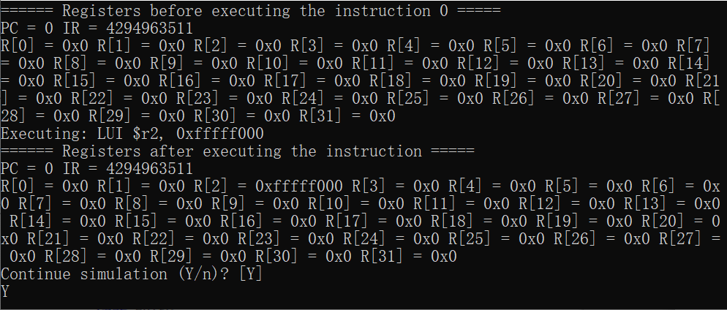

分析：此时输入的指令为“LUI 0xfffff,$r2”，该指令用于构建32位常数，LUI将imm放到rd的高20位，低12位填0。我们可以观察到，执行指令前r2寄存器储值为0，执行指令后r2寄存器储值为0xfffff000，结果正确。

1. AUIPC指令执行结果

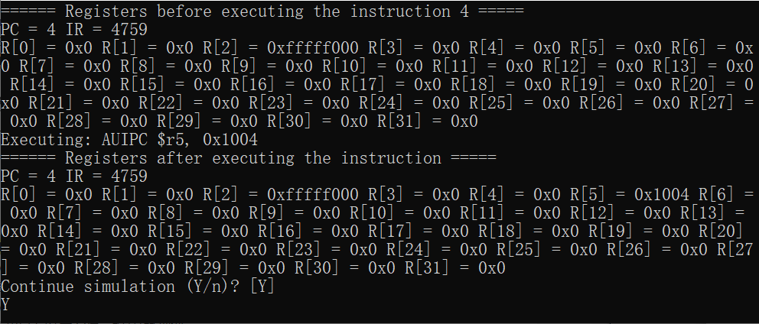

分析：此时输入的指令为“AUIPC $r5,1”，该指令用imm构建一个偏移量的高20位，低12位填0，并将此偏移加到pc上，将结果写入rd。我们可以观察到，执行指令前r5寄存器储值为0，执行指令后r2寄存器储值为0x1004（=PC+imm<<12），结果正确。

1. STORE类指令和LOAD类指令执行

A. STORE类

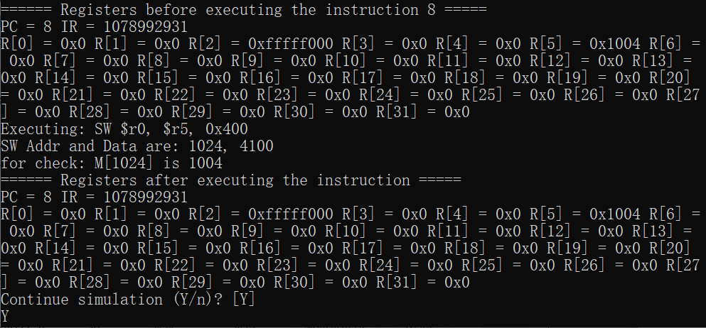

分析：此时输入的指令为“SW $r0,$r5,0x20”，SW/SH/SB分别将寄存器rs2中的低32/16/8/位到储存器中。我们可以观察到，执行指令前r5寄存器储值为0x1004，执行指令后M[1024]储值为0x1004，结果正确。

B. LOAD类

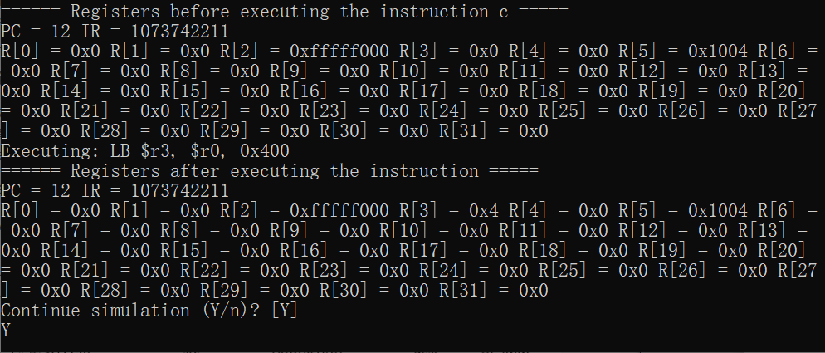

分析：此时输入的指令为“LB $r0,$r0,0x400”，LB指令读取存储器8位，然后用0扩展到32位，再保存到rd中。我们可以观察到，执行指令前r3寄存器储值为0x0，执行指令后r3寄存器储值为0x4，结果正确。

1. 整数计算类指令执行

A. 算数指令

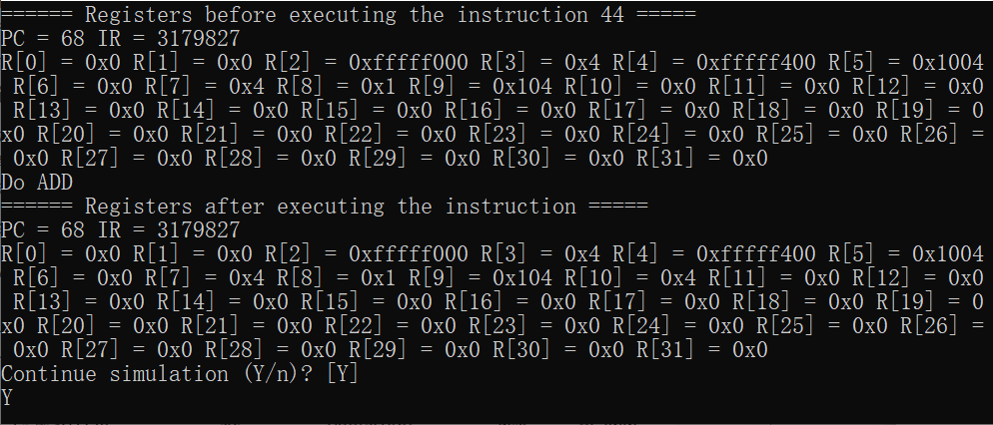

分析：此时输入的指令为“ADD $r1,$r3,$r10”把寄存器 r[rs2]加到寄存器 r[rs1]上，结果写入 r[rd]，忽略算术溢出。我们可以观察到，执行指令后r10寄存器储值为0x4，结果正确。

B. 逻辑指令

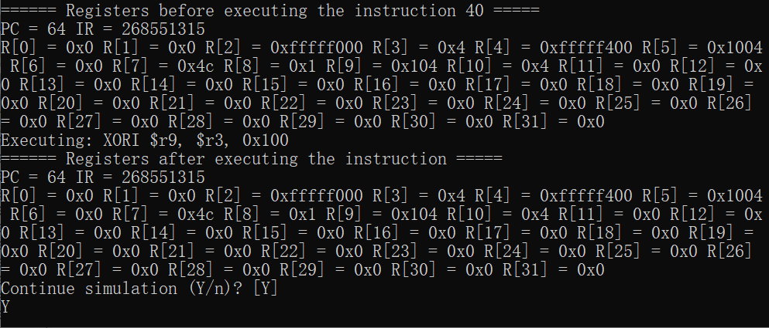

分析：此时输入的指令为“XORI $r9,$r3,0x100”，该指令r[rs1]和有符号扩展的 imm 按位异或，结果写入 r[rd]。我们可以观察到，执行指令后r9寄存器储值为0x104，结果正确。

6. 控制转移指令

A. 无条件跳转指令

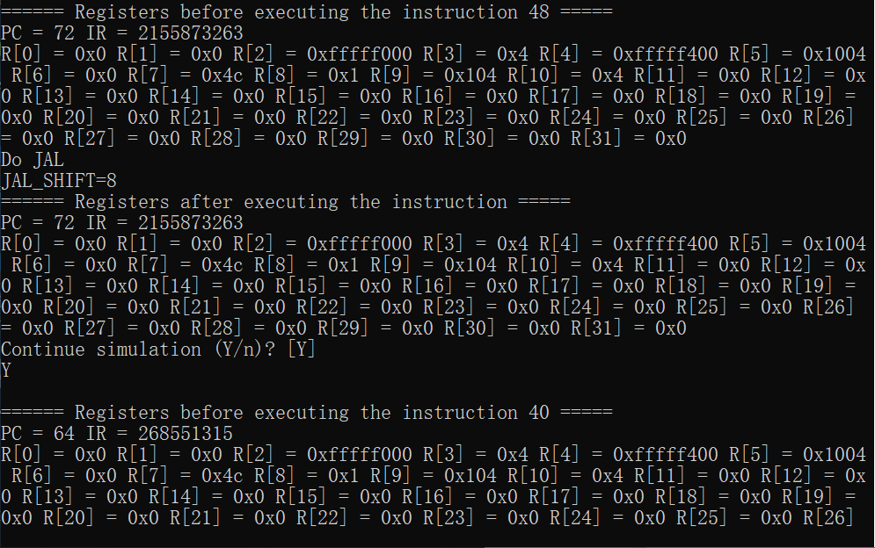

分析：此时输入的指令为“JAL”，JAL在立即数处编码了一个有符号偏移量，这个偏移量加到pc上后形成跳转目标地址，并将跳转指令后面指令的地址(pc+4)加载到rd，跳转范围为±1MB。我们可以观察到，此时JAL_SHIFT值为8，本条指令地址为48，下一条指令地址为40，结果正确。

B. 有条件跳转指令

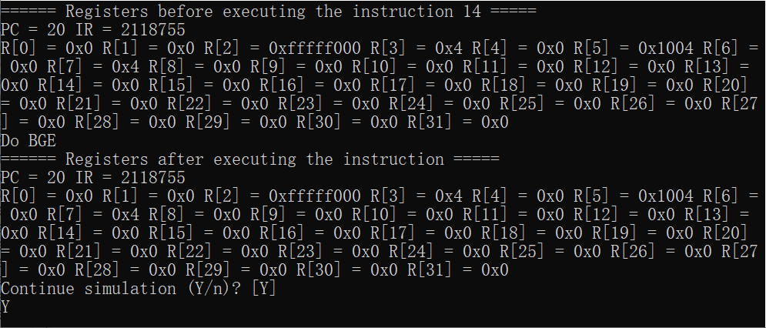

分析：此时输入的指令为“BGE $r0,$r2”，表示如果r0寄存器储值大于或等于r2寄存器储值，则跳转。我们可以观察到，此时r0寄存器储值小于r2寄存器储值，故不发生跳转，结果正确。

**实验总结:**

通过本次试验，我深入了解了RV32I基础整数指令集，它支持32位寻址空间，支持字节地址访问，仅支持小端格式，寄存器也是32位整数寄存器。